Jeudi 27 février 2025 CM1/CM2

CM 20 J

Thursday 27th february

8h45 : Accueil

Appel, appel cantine, mot du jour : les panneaux solaires

8h45 : Opérations

CM1 : 1 245 – 148 = **1 097**

8 724 x 38 = **331 512**

CM2 : 7 875 x 865 = **6 811 875**

7 845 x 21 = **164 745**

8h50 : Calcul mental CM1

Obj : Ajouter ou retrancher 11 Leçon CM3

Echauffement : Colorie la bonne réponse.

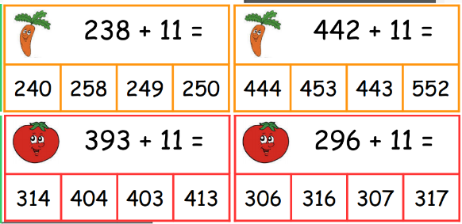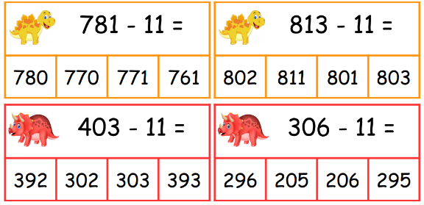

Calcul automatisé :

416 - 11 = **405** 677 - 11 = **666** 822 - 11 = **811** 785 - 11 = **774**

226 - 11 = **215** 686 - 11 = **675** 285 - 11 = **274** 213 - 11 = **202**

479 - 11 = **468** 947 – 11 = **936** 921 + 11 = **932** 50 + 11 = **61**

281 + 11 = **292** 11 + 11 = **22** 742 + 11 = **753** 579 + 11 = **590**

309 + 11 = **320** 770 + 11 = **781** 187 + 11 = **198** 506 + 11 = **517**

Problème : La température extérieure est de 12 degrés, c'est-à-dire 11 degrés de moins que dedans. Quelle température fait-il dans la maison ?

**Il fait 23 degrés dans la maison.**

Calcul réfléchi : Compte mystérieux

Trouve la suite : 24 – 35 – 46 – 57 - **68** - **79** - **90**

Essaye de faire 72 en utilisant :

+ 11 ou – 11 et un des nombres suivants : 61 64 82 84 83

**61 +11 ou 83 – 11**

Problème : Sur ses 28 dents, Kenza en a déjà perdu 11.

Combien de dents de lait reste-t-il à Kenza ?

**Kenza a encore 17 dents de lait.**

Clap : 47 – 11, 269 + 11, 278 – 11, 496 + 11, 58 – 11 🡺 **36, 280, 267, 507, 47**

8h50 : Calcul mental CM2

Obj : Additionner et soustraire des nombres décimaux Leçon CM5

Echauffement : Complète en avançant de 0,3 en 0,3.

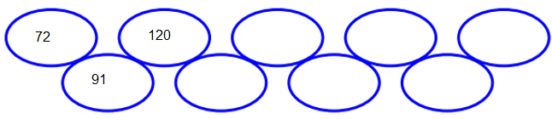

**4,8**

**4,5**

**4,2**

**3,9**

**3,6**

**3,3**

**3**

2,7

2,4

Calcul automatisé :

7,8 – 4,8 = **3** 7,7 – 2,5 = **5,2** 5,4 – 1,4 = **4** 8,6 – 2,1 = **6,5**

7,9 – 5,3 = **2,6** 3,5 – 1,4 = **2,1** 5,8 – 2,1 = **3,7** 6,26 – 4,21 = **2,05**

9,62 – 7,41 = **2,21** 9,51 – 0,48 = **9,03** 5,4 + 2,6 = **8** 8,72 + 3,72 = **12,44**

12,6 + 9,2 = **21,8** 20,8 + 10,1 = **30,9** 76,2 + 5,1 = **81,3** 5,7 + 2,8 = **8,5**

92,6 + 3,6 = **96,2** 4,24 + 2,22 = **6,46** 76,7 + 4,7 = **81,4** 4,2 + 3,3 = **7,5**

Problème : Paul a donné 8,4 kg de nourriture aux canards. Ils ont déjà mangé 3,1 kg. Combien reste-t-il de nourriture ?

**Il reste 5,3 kg de nourriture.**

Calcul réfléchi : Comptes mystérieux

Trouve les nombres mystères.

6,2 pour aller à 8 ? **1,8**

0,5 + 2,5 + 1,4 + 0,6 = **5** 1,2 + 3,9 + 2,1 + 0,8 = **8**

Problème : Deux enfants veulent acheter ensemble un cadeau pour leur maman.

Robin a 32,5 € dans sa tirelire. Solène compte 12,2 € dans la sienne.

Combien ont-ils en tout ?

**Ils ont 44,7 €.**

Clap : 8,7 + 1,2, 5,8 – 2,4, 6,12 + 4,16, 9,9 – 5,7, 9,2 – 5,1 🡺 **9,9, 3,4, 10,28, 4,2, 4,1**

9h05 : Calcul en ligne CM2

Leçon CL4

Multiplier par 0,5 et par 0,25 :

Exemples : 14 × 0,5 = 14 ÷ 2 = 7

20 × 0,25 = 20 ÷ 4 = 5

9h05 : Calcul en ligne CM1

Leçon CL5

Trouve les compléments à 1 ou 2 unités des fractions décimales par addition :

56 x 0,5 = **28**

3 +**17** = 2

10 **10**

Exemple : 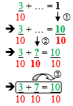

956 x 0,25 = **239**

152 x 0,5 = **76**

240 x 0,5 = **120**

444 x 0,25 = **111**

92 +**108** = 2

100 **100**

71 + **29** = 1

100 **100**

**700** + 300 = 1

**1 000** 1 000

**12** + 8 = 2

**10**  10

9h10 : Dictée de phrase

CM1 : La cerise tombe en glissant.

CM2 : L’ours sauvage loge dans une grotte.

9h15 : Apprendre à écrire des mots courants/des mots invariables CM1/CM2

CM1 : Une privation l’admiration, tranquille, distraire, construire

CM2 : Enseigner, contrarier, terrestre, réellement, le feuillage

9h20 : Géométrie rapide CM1/CM2 et écriture

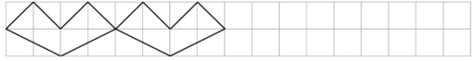

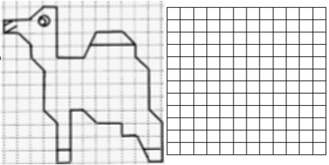

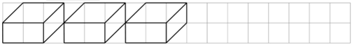

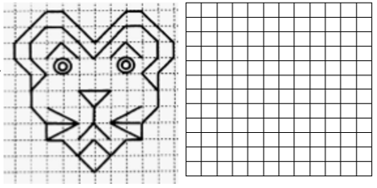

Ecriture : **s S**

Phrase : CM1/CM2 :  **Sébastien vit dans le Sahara.**

9h30 : Mathématiques

Obj : Savoir passer des fractions décimales aux nombres décimaux

Compagnon Maths

Exercices problèmes 17,18 p 56, 13,15,18 p 60 + Défi

Leçons N9/N10

9h30 : Mathématiques

Obj : Savoir calculer une aire

1000 pb : 2 p 163, 879 p 178, 881 p 179

Leçon G9

9h45: Orthographe

Obj : Savoir orthographier les adjectifs qualificatifs de couleurs

Observation réfléchie de la langue française(La balle aux mots)

Exercices 1,2 p 116

Leçon O26

9h45: Orthographe

Obj : Savoir faire les accords sujet et verbe

Observation réfléchie de la langue française(La balle aux mots)

Exercices 1,3,5,7,8 p 154,155

Leçon O14

10h30 : RECREATION

10h45 : Géographie

Voir G9 séance 1 : Les moyens de transport.

11h45 : REPAS

13h30 : Fluence deuxième lecture et gammes de lecture.

13h35 : Je lis, je comprends CM1/CM2

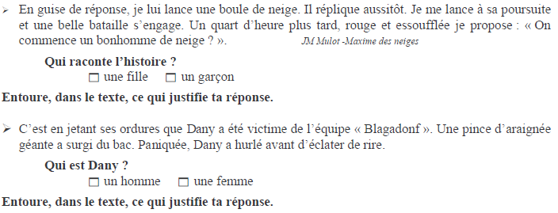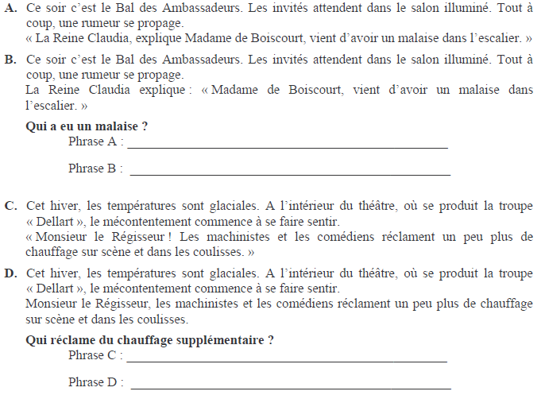

**Les machinistes et les comédiens**

**Monsieur le régisseur, les machinistes et les comédiens**

**La Reine Claudia**

**Madame de Boiscourt**

13h40 : Anglais CM1/CM2

Thursday 27th february Revoir les ordres, to laugh : rire, LOL : Lots Of Laugh : Rire fort

Voir U7 contrôle année 1: I can speak English

14h15 : Vie collective

Obj : Rendre chacun responsable de son comportement, le respect

EC2 année 1 : Le Respect de soi et des autres.

15h00 : Education musicale

Obj : Apprendre une chanson en rythme.

Chant (écocitoyen) : écocitoyen <https://www.youtube.com/watch?v=zaRP6JV2dOQ>

Une balade en forêt les enfantastiques <https://www.youtube.com/watch?v=Jj5DtFqj8aw>

Aux arbres citoyens <https://www.youtube.com/watch?v=U8DD1c24bwk>

Un monde parfait : <https://www.youtube.com/watch?v=y8p0BxMykqg>,

BONNE ET HEUREUSE ANNEE <https://www.youtube.com/watch?v=XW56nJc3XPA>

Toi mon soleil Dominique Dimey <https://www.youtube.com/watch?v=495p-DxreT0>

Madame nature Aldebert https://www.youtube.com/watch?v=VvWlNuiHyPU

15h20 : Ecriture des devoirs

Pour jeudi 9 mars :

Orthographe : Apprendre O14 (CM1), O26 (CM2)

Géographie : Apprendre G8/G9 (CM1/CM2)

15h30 : RECREATION

15h45 : E.P.S

Obj : Sport collectif

Jouer à divers jeux collectifs